令和７年６月２日
保 護 者 様
大阪市立加美北小学校
校長 飯尾 吉司

令和７年度 就学援助申請書（一般２）の受付について
（既にご提出いただいた方は、改めて申請していただく必要はございません。）

平素は、本校教育にご理解とご協力を賜り厚くお礼申しあげます。
大阪市では子どもたちの学習が経済的な理由で妨げられることのないように、就学援助制度を設けています。援助を希望される方は、下記の受付期間内に申請書をご提出ください。

記

令和７年度の就学援助の申請書の受付は６月３０日（月）までです。
※ 証明書類の添付が必要です。

書類に不備があった場合、役所等での手続きが必要となることもあるため、できる限り
早めのご提出をお願いします。
申請理由が⑫番の方は、世帯全員分（平成１９年４月１日以前に生まれた方）
の証明書類が必要です。
この期限を過ぎますと、４月当初からの認定ができないため、費目によっては、
一部または全額が支給されませんので、ご注意ください。

● 昨年度に引き続き援助を希望される方も申請書の提出が必要です。
● 申請理由が①～⑪番の方の申請書も受け付けております。
● 詳しくは配布しました「令和７年度 就学援助制度のお知らせ」をご覧ください。
● 用紙は既に配布しておりますが、紛失された場合等は学校までお申し出ください。
● 裏面にお知らせの一部を載せていますのでご参照ください。
● その他ご不明な点があれば、加美北小学校 事務室（TEL:06-6793-0576）までお問い合わせください。

参 考

●「令和７年度 就学援助制度のお知らせ」の一部抜粋

【援助の内容】
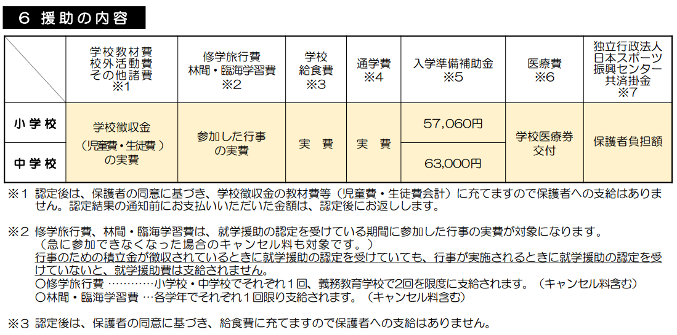

【所得基準額】
